Страны Латинской Америки во второй половине XX-начале XX вв. Чили, 11 класс
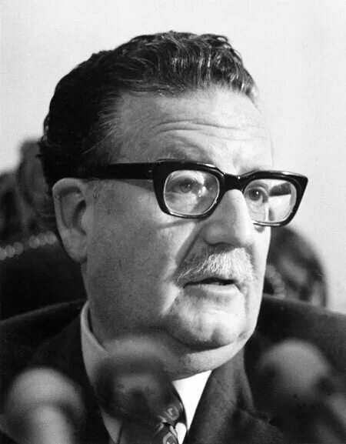
1. Назвать имя исторического деятеля, должность
___________________________________________
2. Вставить пропуски в тексте:
В сентябре _______ на выборах __________________ в Чили наибольшее количество голосов получил кандидат левого блока «_________________________»
_______________________________________________
Блок «Народное единство» включал _______________
_______________________________________________

3. Перечислить реформы С. Альенде в Чили. Кто поддерживал их?_______________
____________________________________________________________________________________________________________________________________________________________________________________________________________________________________________________________________________________________________________________________________________________________________________________________________________________________________________________________________________________________________________________________________________________________________________________________________________________________________________________________________________________________________________________________________________________________________________________________________________________________________________________________________________________________________________________________________________________________
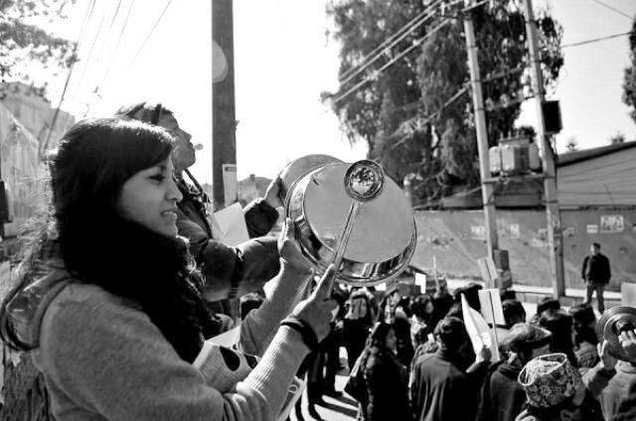
4. Назвать причины, по которым Альенде потерял поддержку парламента???
__________________________________________________________________________________________________________________________________________________________________________________________________________________________________________________________________________________________________________________________________________________________________________________________________________________________________________________________________________________________________________________________________________________________________________________________________

5. Кому принадледат эти слова? С каими событиями они связаны
«Перед лицом этих событий мне остается сказать трудящимся одно — я не уйду в отставку! На этом перекрестке истории я готов заплатить жизнью за доверие народа».

6. Что объединяет эти фотографии? _______________________________________________
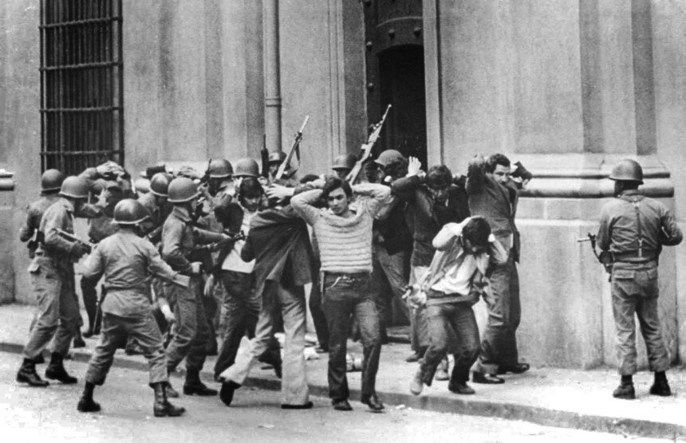
Мероприятия А. Пиночета
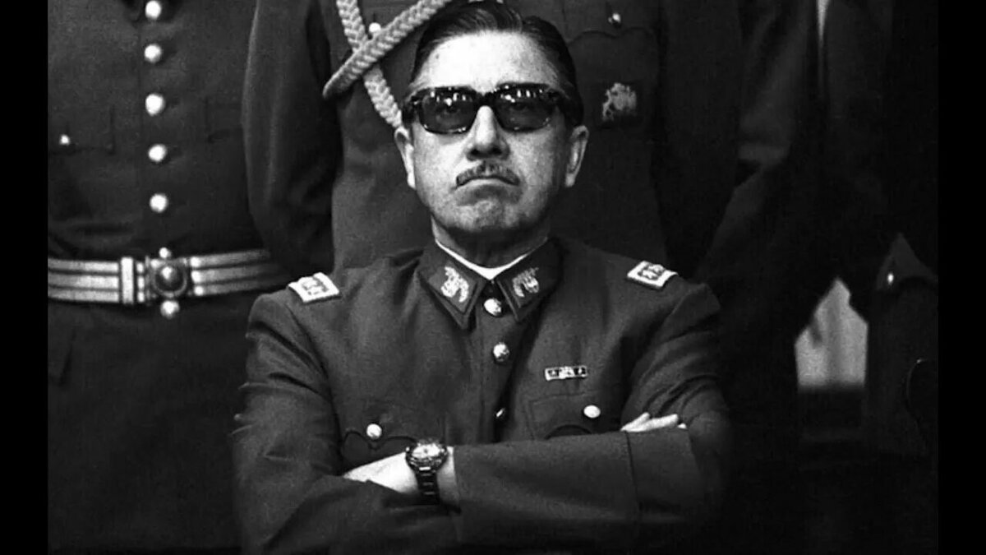
______________________________________________________________________________________________________________________________________________________________________________________________________________________________________________________________________________________________________________________________________________________________________________________________________________________________________________________________________________________________________________________________________________________________________________________________________________________________________________________________________

7. Последствия режима Пиночета
________________________________________________________________________________________________________________________________________________________________________________________________________________________________________________________________________________________________________________________________________________________________________________________________________________________________________________________________________________________________________________________________________________________________________________________________________________________________________

